古固寨镇党委理论学习中心组召开习近平总书记“七一”重要讲话精神暨党史学习 教育专题研讨会

7月12日中午，古固寨镇党委理论学习中心组在镇党委书记田克敬同志的带领下专题学习习近平总书记在庆祝中国共产党成立100周年大会上的重要讲话精神和党史学习教育工作，深入开展研讨交流。会议强调，学习好、宣传好、贯彻好习近平总书记“七一”重要讲话精神是当前和今后一个时期的一项重大政治任务，要掀起大学习、大宣传、大落实热潮，要求每位班子成员原原本本读原文、认认真真悟原理，吃透精神实质，把握核心要义，确保学深悟透、融会贯通，引导各村及机关工作人员把学习习近平总书记“七一”重要讲话精神的成果转化为奋进新征程、建功新时代的实际行动，奋力推进我镇高质量跨越式发展，谱写全面建设社会主义现代化国家的新篇章。
要在以习近平同志为核心的党中央领导下，更加奋发有为地履职尽责、践行初心使命；中心组成员要更加紧密地团结在以习近平同志为核心的党中央周围，带头学习贯彻习近平总书记重要讲话精神，进一步增强“四个意识”、坚定“四个自信”、做到“两个维护”，牢记初心使命，牢记人民对美好生活的向往就是我们的奋斗目标，牢记“国之大者”，把学习成果转化为政治能力，转化为推动工作的动力。每个班子成员都要在抓好个人自学的基础上,结合每月党史集中学习内容,围绕对党是否绝对忠诚，个人初心是否动摇,履行使命是否尽责，精神状态是否懈怠”，坚持问题导向，切实把自己摆进去, 把岗位职责摆进去，把思想、工作和作风实际摆进去,见人见事见思想,剖析思想根源,落实改进措施。
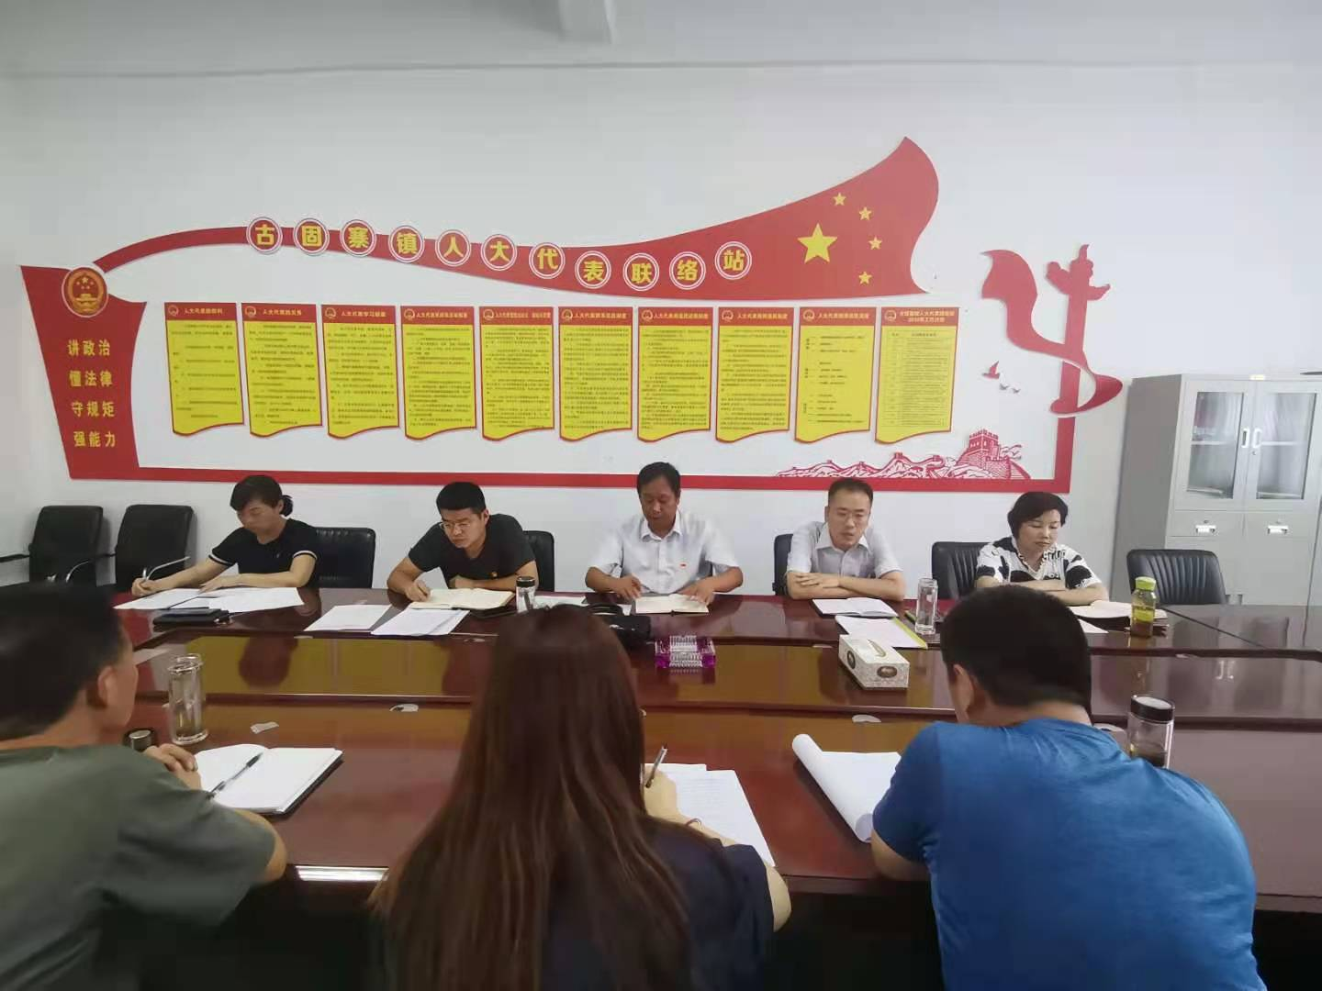
会议指出，习近平总书记“七一”重要讲话，通篇闪耀着马克思主义的真理光辉，通篇贯穿着中国共产党人强烈的历史担当、豪迈的时代自信，通篇激荡着中国共产党人高远的理想信念、不懈的奋斗精神，是新时代中国共产党人的政治宣言，是全国人民奋斗向前的领航灯塔，是朝着中华民族伟大复兴中国梦迈进的行动号角，具有强大的思想震撼力、时代感召力和实践指引力，具有重大的政治意义、历史意义、时代意义和现实意义。

